Rapport de laboratoire

**Département de génie logiciel et des technologies de l’information**

|  |  |
| --- | --- |
| **No de laboratoire** | 2 |
| **Étudiant(s)** | François Gagné  Patrick Lavallée  Julien Pelletier-Morin  Simon Turcotte |
| **Code(s) permanent(s)** | GAGF20067801  LAVP12048408  PELJ03098909  TURS17118905 |
| **Cours** | GTI525 |
| **Session** | Hiver 2013 |
| **Groupe** | 01 |
| **Professeur(e)** | Éric Boivin |
| **Chargé(e) de laboratoire** | Mohamed Outellou |
| **Date** | CHANGE LA DATE! |

Table des matières

1 Introduction 2

2 Diagramme de classe 4

3 Discussion 5

3.1 Quel est la stratégie que vous avez utilisée pour associer un URL au contrôleur associé? 5

Quels patrons de conception Web ont été utilisés dans votre application? Si vous avez utilisé des frameworks, quels patrons sont implémentés par celui-ci? 5

Expliquez à quel endroit vous avez utilisé AJAX dans votre application. 5

Avez-vous utilisé une technologie où un framework additionnel? Si oui, expliquez quel est le rôle de cette technologie dans votre application. 5

Suite à l'expérience du laboratoire 2, quelles sont les éléments du diagramme de classe du laboratoire 1 que vous auriez planifié différemment? 5

Quel a été la principale difficulté technique rencontrée dans le laboratoire? 5

Comment a été faite la séparation des tâches dans votre équipe? 5

De quelle manière avez-vous géré la gestion de la session? 5

4 Conclusion 6

Table des figures

Figure 1- Diagramme de flot d'écrans 4

Figure 2- Structure typique d'une page web 5

Figure 3- Diagramme Des classes logicielles 12

Figure 4- Diagramme de Séquence cu01 13

Figure 5- Diagramme de séquence CU02 14

# 

# Introduction

Internet et les applications Web gagnent en popularité au fil des années. Une des utilisations les plus fréquentes est la vente en ligne de billet de spectacle. Dans le cadre de ce cours, l’équipe devra concevoir et déployer un système similaire permettant à des clients potentiels de consulter des représentations, de réserver des billets et de les acheter à l’aide d’une carte de crédit.

Pour cette première itération du projet, un prototype statique est élaboré permettant à toute l’équipe de se familiariser avec les concepts de base des technologies Web. Un diagramme de classes est élaboré et de ce dernier découle deux diagrammes de séquences qui illustrent une approche logicielle aux cas d’utilisations fournis avec l’analyse des besoins. De plus, un inventaire des pages web permet de représenter une courte description de chacune d’elle ainsi qu’une capture d’écran associée. L’état des pages Web au courant d’une transaction est illustré à l’aide d’un diagramme de flot d’écran. Finalement, une discussion est fournie et démontre les difficultés et les bons coups de l’équipe.

c

# Diagramme de classe

Le diagramme de classe initial fournis pour la première itération du projet a évolué. En effet, plusieurs concepts ont été revisité et bonifié afin d’offrir plus de souplesse au système en développement.

Le patron « *Transfer Object »* est utilisé comme monnaie d’échange entre un *JavaBean* et un objet du modèle. Pour ce faire un *JavaBean* implémente l’interface *Modelable* et en retour, l’entité implémente l’interface *Beanable*. De cette façon, l’information peut être transigée de la vue au modèle pour y subir les transformations propre aux logiques métiers.

<HERE BE UML DIAGRAM>

De plus, en utilisant les outils offerts par la plateforme de test JUnit4, les fonctionnalités critiques de cette itération ont été identifiées, testées et inclus dans une suite de test automatisée. Une suite de test maîtresse, nommé *AllTests* constitue le point d’entrée. Les suites de tests enfants sont invoquer qui à leurs tours appelent leurs méthode de tests.

La suite de test fournis avec cette deuxième itération couvre l’ajout, la modification et la suppression de données au travers les interfaces gestionnaires. Elle couvre aussi l’implémentation du patron *« Transfer Object »*.

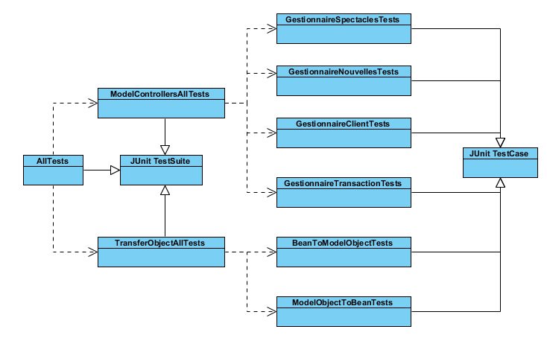

Figure 1- Architecture des tests unitaires

# Discussion

## Quel est la stratégie que vous avez utilisée pour associer un URL au contrôleur associé?

## Quels patrons de conception Web ont été utilisés dans votre application? Si vous avez utilisé des frameworks, quels patrons sont implémentés par celui-ci?

## Expliquez à quel endroit vous avez utilisé AJAX dans votre application.

## Avez-vous utilisé une technologie où un framework additionnel? Si oui, expliquez quel est le rôle de cette technologie dans votre application.

## Suite à l'expérience du laboratoire 2, quelles sont les éléments du diagramme de classe du laboratoire 1 que vous auriez planifié différemment?

## Quel a été la principale difficulté technique rencontrée dans le laboratoire?

## Comment a été faite la séparation des tâches dans votre équipe?

## De quelle manière avez-vous géré la gestion de la session?

# Conclusion